1. Reuniones del Trabajo de Fin de Grado

*Reunión 1.* “Conocemos al cliente, primera toma con experto”

1. Información.

En esta reunión tomaremos un primer contacto oficial con el cliente, “Ingeteam”.

* Dirección: Parque Científico y Tecnológico, Paseo de la Innovación,3, 02006 Albacete. Oficinas de Ingeteam S.A.
* Hora y fecha de la reunión. A las 8:15 el día 8 de enero de 2018.

Los asistentes de la reunión son:

* Vicente Requena Montejano. Ingeniero Industrial. Especializado en aerogeneradores.
* Antonio Fernández Diez. Ingeniero Industrial. Especializado en placas fotovoltaicas.
* Enrique Brazález Segovia. Desarrollador y encargado de defender este trabajo de fin de grado.

1. Asuntos que tratar

Debido a que ninguno de los asistentes es Pedro Salazar, enlace directo con la empresa, tendremos que explicar cuáles son los objetivos de nuestro proyecto, cuál es la tecnología que utilizaremos y la capacidad de análisis que tiene el procesamiento de eventos complejos. Los temas que se tomaron en la reunión fueron:

* Presentación y recepción de contactos.
* Situación actual del contexto.
* Clase introductoria de energía eólica.
* ¿Qué tipo de aerogenerador vamos a analizar?

1. Información recogida.

La situación con el cliente en un primer momento es buena. Los asistentes conversan y tratan los problemas sin ningún problema. A priori no parece que vayan a haber conflictos a lo largo del ciclo de vida del proyecto. En primer lugar, el contexto del proyecto se ha concretado en el estudio de un aerogenerador estándar de 1500 W. El acceso a los datos obtenidos por los PLCs de control del sistema de monitorización es algo complicado debido a que los clientes no quieren en un primer momento proporcionar sus datos. Sin embargo, en Burgos hay un parque cuyo servicio es dado por Ingeteam, y sus datos sí que son accesibles. A continuación, se da una clase teórica para adentrarnos en el mundo de la energía eólica y se recoge la siguiente información clave:

Tabla 1. Conclusiones de curso introductorio de energía eólica.

|  |  |  |
| --- | --- | --- |
| ***Nombre*** | ***Descripción*** | ***Trababjamos con*** |
| Potencia nominal | Se trata de la potencia sacada por el aerogenerador en su rendimiento más alto | 1500 W |
| Rango de viento |  | 4 -25 m/s |
| Tensión | La tensión que sale del generador para la estación distribuidora | 690 V – 12000 V |
| Giro del rotor | El giro del rotor | 10 – 30 rpm |
| Palas | Son 3 palas que van acopladas al eje central, dos posiciones extremas. Atención los grados son respecto el eje central de la junta de las palas “CONO”. A más palas más coste, 3 es lo óptimo en cuanto a relación dinero/optimización | 2 posiciones  0º Barlovento (máximo rendimiento)  90 º Bandera (mínimo rendimiento) |
| Nacelle | Góndola | - |
| Rotor | Cono y palas | - |
| Pitch | Giro de las aspas sobre el cono para cambiar su grado (de 0 a 90) | Es un pitch eléctrico |
| Multiplicadora | Al ser un aerogenerador con dipolo la velocidad del rotor es muchísimo menor a la que le hace falta al generador para producir energía eléctrica de forma que necesitamos una multiplicadora para adecuar ambas velocidades a la de sincronismo. 1 etapa planetaria y 2 paralelas | Sí, trabajamos con un aerogenerador con multiplicadora eléctrica. |
| Etapa planetaria | Comunica directamente la parte acoplada al rotor y transmite la velocidad de este a la fase paralela | ATENCIÓN LA LUBRICACIÓN ES IMPORTANTE, debido a la generación de partículas que producen desgaste. |
| Etapa paralela | Conjunto de engranajes para derivar una velocidad baja transmitida por la fase planetaria al generador con la velocidad de sincronismo adecuada. | ATENCIÓN LA LUBRICACIÓN ES IMPORTANTE, debido a la generación de partículas que producen desgaste. |
| Lubricación y refrigeración en multiplicadora | Es importante debido a que SIEMPRE ha de estar a una temperatura y nivel de aceite adecuado. La temperatura es controlable, pero ES INEVITABLE el cambio de aceite debido a su gran uso | NO SABEMOS RANGOS  ¿Filtros se desgastan?  ¿Resistencia calefactora peta?  Prestar atención en:   * Rodamientos. * Engranajes. * Resistencia calefactora. * PT100 – Sensor térmico del sistema de lubricación. |
| Junta rotativa | Se trata de una junta rotativa que comunica la multiplicadora con el generador ya que uno al estar estático y otro que es móvil entonces debemos de incorporar para impedir que se líen cables | Puede haber más de una junta rotativa |
| Generador doble alimentado | Se trata del que hace la conversión y genera la energía en watios que se mandará a la estación eléctrica. Incorpora otro PT100. Circuito de producción para la red (el normal), otro circuito de alimentación que alimenta al generador para producir energía en caso de haber poco viento de esta forma siempre se podrá generar energía puesto que se ayuda al rotor a girar. | Con una tensión que se va a la estación de 690 V de forma que hay que subirla para que no haya pérdidas  1500 rpm  10 % deslizamiento  2 – 4 pares de polos.  Tener en cuenta:   * PT100. * Cuerpo de anillos. * ¿Refrigeración aire o agua? |
| Polipasto | Grúa de ayuda para llevar herramienta pesada en pequeñas reparaciones. |  |
| Sistema del YAW | El YAW es el giro de la góndola en 360º con respecto el eje vertical del aerogenerador. | Es un sistema de YAW eléctrico. |
| Freno de fricción | Frena el movimiento de YAW en algún momento. | ¿Calor? ¿Número de veces utilizado? |
| Dispositivo cuentavueltas | Cuentavueltas de góndola para evitar enrollamiento de los cables de potencia. | Máximo dos vueltas, se tiende a desenrollar tras las dos o para optimizar a desenrollar cuando no tiene un buen rendimiento el aerogenerador. |
| Grupo hidráulico | Controla toda la hidráulica del rotor y las palas | Control de aceite.  Acumulador de nitrógeno.  Preostatos.  PT100. |
| Armario TOP | Donde se ubica toda la lógica software del sistema, desde el movimiento del YAW, los controles de las temperaturas y sistemas hidráulicos hasta las rotaciones del PITCH. |  |
| Armario GROUND | Controla toda la potencia y las funcionalidades de mantenimiento y demás de los aerogeneradores. |  |
| Transformador | Elevación de la tensión de 690 V obtenidos por el generador hasta elevarlo al voltaje requerido para que no haya perdida de energía. |  |
| Celda de maniobra | Para actividades de maniobra o corte de tensión del aerogenerador. |  |

1. Próximos pasos

En esta reunión se han acordado las siguientes tareas:

* Petición de datos sintéticos al parque eólico de Arroyal, Burgos. El encargado de recoger esta información es Vicente, para después proporcionar los datos al desarrollador, Enrique.
* Elaboración de modelo de datos a partir de los datos sintéticos obtenidos por Vicente, para comenzar con el primer prototipo de la iteración primera del proyecto.
* Estudio de los conocimientos aportados por la clase introductoria de energía eólica dada por Vicente.
* Antonio deberá de hablar con Pedro para coordinar al desarrollador, y fijar el encargado de controlar el progreso de las reuniones.

*Reunión 2. “Inicio del proyecto de trabajo de fin de grado”.*

1. Información. “Conocemos al cliente, primera toma con experto”

En esta reunión comenzaremos la iteración 1 “Inicio del proyecto”.

* Dirección. Edificio Infante Don Juan Manuel. Avda. de España s/n. Albacete. Despacho 0. B.8.
* Hora y fecha de la reunión. A las 18:00 el día 11 de enero de 2018.

Los asistentes de la reunión son:

* Gregorio Diaz Descalzo. Jefe de proyecto de este trabajo de fin de grado. Titular de la Universidad de Castilla-La Mancha.
* Enrique Brazález Segovia. Desarrollador y encargado de defender este trabajo de fin de grado.
* Fernando Luján Martínez. Desarrollador de trabajo de fin de grado paralelo, su tutor también es Gregorio.

1. Asuntos que tratar

En resumen, esta reunión es para atender aspectos relacionados con la elaboración del trabajo de fin de grado de cara a la universidad. Es decir, de cara a la presentación del anteproyecto y los criterios de la convocatoria. Los temas que se trataron fueron:

* Criterios de evaluación de la convocatoria.
* Aclaración de las fechas de las que disponemos.
* Explicación de cómo hacer el anteproyecto.
* Definir planificación del proyecto.
* ¿Qué metodología vamos a utilizar? ¿Qué iteraciones nos vamos a marcar?
* Explicación de sistema de citas.

1. Información recogida.

Se repasaron con atención todos y cada uno de los criterios para la evaluación del trabajo de fin de grado, desde su evaluación como a los requisitos mínimos que debería de tener. En concreto se repasaron todos y cada uno de los capítulos de la memoria del trabajo de fin de grado para que no haya dudas en su redacción.

Hablando de las fechas nos imponemos como fecha límite para tenerlo todo terminado, el día 17 de junio de 2018, a efectos de la presentación para la defensa que va desde el día 25 al 29 de junio de 2018. Hay que destacar que el día 18 de junio se ha de hacer el depósito, de ahí que tengamos que tener todo preparado para el día 17. Utilizaremos SCRUM combinándolo con prototipado, de forma que tendremos 4 iteraciones y al final de cada iteración tendremos un prototipo listo y funcionando.

En cuanto al anteproyecto, hemos discutido sobre todo los aspectos referentes a la justificación de las competencias. En concreto hemos tomado las siguientes notas, tanto Fernando como yo:

* **Primera competencia.** Aportar que vamos a usar una metodología ágil. El uso de la tecnología CEP de forma eficiente y con pruebas de la evaluación (pruebas de carga y estrés). Aportar que es barato puesto que no necesitamos ningún tipo de base de datos para guardar la información.
* **Segunda competencia.** Se van a recoger todos y cada uno de los requisitos necesarios para conseguir que el proyecto sea aceptable y cumpla con todo lo impuesto por el cliente.
* **Tercera competencia.** Descripción de las metodologías y herramientas que vamos a utilizar.
* **Cuarta competencia.** Discusión y debate acerca qué tecnologías utilizar y porqué CEP es la más viable.
* **Quinta competencia.** Realizar un plan de gestión de riesgos tal y como hemos visto en Gestión de Proyectos Software.
* **Sexta competencia.** Control de recursos humanos, fallos en las herramientas, contacto continuo con el cliente.

Por último, en la última parte de la reunión se hace muchísimo hincapié en la importancia de la inclusión de bibliografía debido a que es una de las partes clave del trabajo de fin de grado. De esta forma, no tendremos problemas en aspectos referentes a la propiedad intelectual.

1. Próximos pasos

En esta reunión se han acordado las siguientes tareas:

* El anteproyecto ha de estar hecho a primeros de febrero.
* Establecer un primer flujo de datos en esta primera iteración que coja los datos a través de “Thingspeak” con un pequeño muestreo de datos. No hace falta con el modelo de datos real, aunque sí se puede mejor.
* Utilizar algún control de versiones como podría ser GitHub. Como utilizaremos Eclipse, se toma la decisión de acoplarlo todo utilizando EGit, que es la distribución de Git para el IDE de Eclipse.
* Utilizar algún programa tipo “Kunagi” para llevar la gestión de las tareas e historias de usuario de los sprints.
* Hacer una planificación inicial con todos los hitos que tendría el proyecto, a nivel de reuniones, fechas de fin de iteración, y demás.

*Reunión 3. “Dudas y problemas.”*

1. Información.

En esta reunión se resolvieron dudas del anteproyecto y ciertos problemas de colaboración por parte del cliente.

* Dirección. Edificio Infante Don Juan Manuel. Avda. de España s/n. Albacete. Despacho 0. B.8.
* Hora y fecha de la reunión. A las 16:00 el día 23 de enero de 2018.

Los asistentes de la reunión son:

* Gregorio Diaz Descalzo. Jefe de proyecto de este trabajo de fin de grado. Titular de la Universidad de Castilla-La Mancha.
* Enrique Brazález Segovia. Desarrollador y encargado de defender este trabajo de fin de grado.
* Fernando Luján Martínez. Desarrollador de trabajo de fin de grado paralelo, su tutor también es Gregorio.

1. Asuntos que tratar.

En resumen, esta reunión sirve como recursos para atender ciertos problemas a la hora de hacer el anteproyecto, y aspectos referentes a la poca colaboración del cliente en el proyecto. Los temas que se trataron fueron:

* Dudas a la hora de realizar el anteproyecto, posibles restricciones, aspectos positivos, aspectos negativos.
* ¿Dónde está Pedro?
* Poco compromiso por parte del cliente.
* No sabemos de qué información bebe el motor de datos, hay que decidir cómo se nutre al motor que procesa los eventos.
* Recogida de requisitos.

1. Información recogida.

En esta reunión se vieron las dudas que hubo a la hora de llevar a cabo el anteproyecto, sirvió para que Gregorio diera el visto bueno ya que el enunciado de las competencias es muy confuso. Tanto Fernando como yo, necesitábamos realizar esta prueba de aceptación para cerciorarnos de que íbamos por el buen camino.

Pedro fue nuestro primer enlace con Ingeteam para llevar a cabo este proyecto, sin embargo, por circunstancias que desconocemos se fue de la empresa sin comentarnos la situación. Un error por su parte al irse habiéndose comprometido con el proyecto, y una falta de profesionalidad bastante grande puesto que no se ha pronunciado al respecto. Sin embargo, se acordó establecer una reunión con Antonio y Vicente la semana próxima para solucionar todos los problemas de coordinación y enmarcar los límites de nuestro proyecto. De esta forma, fijaríamos qué debe de incluir nuestro proyecto y no desarrollar ni de menos ni de más.

La problemática de la entrada de datos era muy grande, debido a que no teníamos acceso directo al PLC. Por lo tanto, tomamos la decisión de que se simularía a través de un servicio FTP, donde se colocarían archivos de un formato X (.db, csv, o Excel) en un directorio y el Enterprise Service Bus se encargaría de procesar para detectar los eventos. Sin embargo, debido a una falta de tener un coordinador dentro de la empresa, no sabíamos en qué formato tomar los datos. En base a la facilidad de procesamiento, utilizaríamos archivos en formato csv, obviando las necesidades del cliente debido a su desinterés.

Finalmente, decidimos tomar los requisitos en formato de storyboards, y en lenguaje natural aquellos aspectos que no se pudieran llevar a cabo con esta técnica. Deberemos de enunciar todos los patrones implementados en EPL, a través de la herramienta Medit4CEP, ya que es mucho más visual que el propio código. Es importante que sepamos si el cliente tiene alguna preferencia en cuanto al lenguaje utilizado para desarrollar la aplicación gráfica.

1. Próximos pasos.

En esta reunión se han acordado las siguientes tareas:

* Enrique debe de contactar con la empresa y hacer que alguien, por ejemplo, Vicente o Antonio se haga cargo de la coordinación del proyecto dentro de la empresa. Para ello a la semana siguiente a esta reunión se ha de concertar una reunión para hablar estos aspectos.
* Terminar el anteproyecto para repasarlo con Gregorio, y dar últimas guías para la redacción tanto del mismo como el de la memoria final del trabajo de fin de grado.
* Preparar storyboards.
* Preparar el plan de gestión de riesgos.
* Documentar todos los fallos que vayamos teniendo a lo largo de todo el proyecto.

*Reunión 4. “Coordinación y análisis de la situación”.*

1. Información.

En esta reunión sirvió en su mayor parte para dar solución al problema de una coordinación inexistente por parte del cliente, y volver explicar la mecánica de la tecnología CEP al cliente.

* Dirección: Parque Científico y Tecnológico, Paseo de la Innovación, 3, 02006 Albacete. Oficinas de Ingeteam S.A.
* Hora y fecha de la reunión. A las 16:30, el día 1 de febrero de 2018.

Los asistentes de la reunión son:

* Vicente Requena Montejano. Ingeniero Industrial. Especializado en aerogeneradores.
* Francisco José Polo Sánchez. Jefe de departamento de I+D+i de Ingeteam Service.
* Antonio Fernández Diez. Ingeniero Industrial. Especializado en placas fotovoltaicas.
* Gregorio Diaz Descalzo. Jefe de proyecto de este trabajo de fin de grado. Titular de la Universidad de Castilla-La Mancha.
* Enrique Brazález Segovia. Desarrollador y encargado de defender este trabajo de fin de grado.
* Fernando Luján Martínez. Desarrollador de trabajo de fin de grado paralelo, su tutor también es Gregorio.

1. Asuntos que tratar.

En resumen, esta reunión sirve como recursos para volver a explicar la mecánica de la tecnología CEP debido a que Pedro se fue, y hacer hincapié donde tendría cabida la aplicación, bien dentro del sistema de Ingeteam o a parte. Los temas que se trataron fueron:

* ¿Quién es el encargado de coordinar el proyecto como Pedro se fue?
* Explicar otra vez cómo es la mecánica de la tecnología CEP.
* ¿Dónde vamos a integrar la aplicación?
* ¿Cómo tenemos que mostrar la ocurrencia de los eventos complejos?
* ¿Cuál es la nueva forma de trabajar después de irse Pedro?
* Ingeboards y SCADA.

1. Información recogida.

El encargado debido a la ausencia de Pedro en la empresa será Francisco José Polo. Se explicó cómo funcionaba la tecnología CEP haciendo mucho hincapié en que los desarrolladores no iban a hacer labores de estadísticos para descubrir por ellos mismos cuales son las causas por las que se desgastan los aerogeneradores. Los patrones han de ser implementados en base el enunciado de estos por el cliente en el formato: “Quiero detectar X, afectan Y, W, …, t variables y cada Z de tiempo.”

Se introdujeron dos conceptos nuevos que por parte de los desarrolladores y el jefe de proyecto eran desconocidos. Hablamos de Ingeboards y SCADA. Tal y como vemos en la Ilustración 1, observamos dos sistemas o estructuras, que colaboran entre sí. Por un lado, tenemos SCADA, que es el sistema que tiene almacenados todos los datos recogidos por los sistemas de monitorización de los aerogeneradores, además, de los logs de averías, y, por otro lado, tenemos Ingeboards, plataforma donde se visualiza la información dada por SCADA de una forma más legible. A través de Ingeboards, los técnicos encargados de las reparaciones de los aerogeneradores mandarán al sistema los informes técnicos que han llevado a cabo una vez terminadas sus reparaciones. Gracias a Ingeboards se puede determinar el rendimiento de los técnicos.

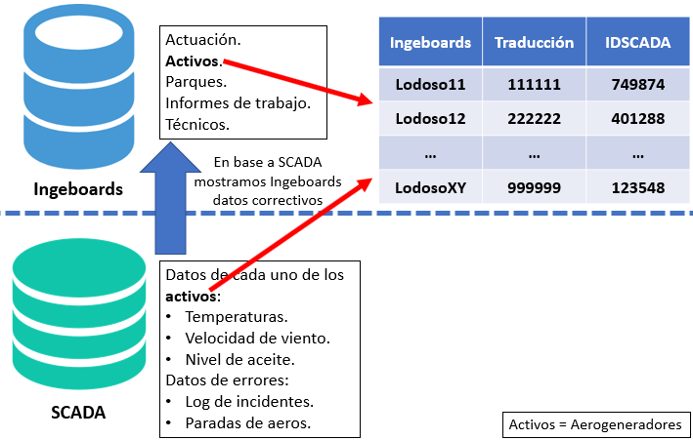

Ilustración 1. Infraestructura del entorno de Eolic Event Consumer.

Nuestra aplicación tiene que interactuar con ambos sistemas tal y como vemos en la Ilustración 2. Como “Eolic Event Consumer” predice en base a los datos obtenidos de los activos, nuestra aplicación trabajará debajo de “Ingeboards”, y paralelamente con “SCADA”. De esta forma, tras procesar los datos que son enviados desde “SCADA” y detectar un evento de interés, se insertaría una tupla a una tabla de la base de datos de “Ingeboards”, desplegando la información en forma de alarma.

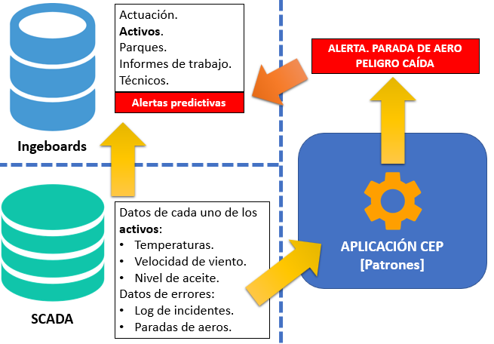

Ilustración 2. Incorporación de CEP al sistema actual.

Habiendo visto esto, como punto de partida, diremos que “NO TODOS” los campos captados por el sistema de monitorización son representativos para analizar. Solo tendremos en cuenta los factores más significativos, estos son la temperatura, la presión, la velocidad del viento y la potencia producida. Todos y cada uno de estos factores son los más importantes si examinamos el rendimiento de un aerogenerador. En concreto, haremos mucho hincapié en examinar la curva de potencia, que representa la potencia producida frente a la velocidad del viento.

No obstante, esto será nuestro punto de partida, en base a las conclusiones sacadas tras analizar estos cuatro factores iremos teniendo en cuenta el resto.

A la hora de analizar los datos deberemos de agruparlos por aerogenerador ya que las mediciones que se nos proporcionan son de un parque eólico. Por lo tanto, también sería interesante ver el rendimiento frente a otros parques para ver cuál es óptimo. Cada parque eólico y sus medidas se han de contextualizar debido a que la situación geográfica es distinta. Tendremos que filtrar los datos puesto que hay mediciones que no son significativas y son despreciables de forma que estas pueden afectar negativamente a nuestras predicciones. Ambos sistemas tanto SCADA como Ingeboards trabajan sobre bases de datos MySQL, de forma que a la hora de detectar un evento de interés bebiendo de los datos de SCADA podemos insertar una tupla en la tabla “Alarmas” de Ingeboards.

Todo el sistema de Ingeboards está implementado con PHP 5 o posterior (no se sabía exactamente), de aquí podemos concluir en qué lenguaje deberemos de implementar la aplicación gráfica.

1. Próximos pasos.

En esta reunión se han acordado las siguientes tareas:

* Integrar la lectura de datos en formato .db.
* Filtrar los datos leídos debido a la lectura de valores nulos y registros diez minútales duplicados, porque afecta muchísimo al análisis de los datos.
* Establecer un flujo de datos donde se suelten .db en un directorio y se procese toda la información recogida.
* Mandar anteproyecto e información acerca el procesamiento de eventos complejos a Francisco José Polo.
* Dar información en diez minútales del último año.
* Antonio explicará a Fernando, todo lo referente acerca placas fotovoltaicas.

*Reunión 5. Clase tutorizada de energía eólica de Francisco José Polo.*

1. Información.

Se trata de una pequeña reunión que sirvió para conocer qué factores son claves para analizar las mediciones de un aerogenerador.

* Dirección: Parque Científico y Tecnológico, Paseo de la Innovación, 3, 02006 Albacete. Oficinas de Ingeteam S.A.
* Hora y fecha de la reunión. A las 8:15, el día 2 de febrero de 2018.

Los asistentes de la reunión son:

* Francisco José Polo Sánchez. Jefe de departamento de I+D+i de Ingeteam Service.
* Enrique Brazález Segovia. Desarrollador y encargado de defender este trabajo de fin de grado.

1. Asuntos que tratar.

Esta reunión es una clase para recoger toda la información que puede ser clave a la hora de tener que hacer el análisis. Los puntos de la reunión fueron:

* Explicación del modelo de datos utilizado.
* ¿Qué es el “SystemNumber”?
* Nociones de energía eólica para tener en cuenta.

1. Información recogida.

Se dieron diferentes nociones, que son las siguientes:

* **Formaciones en parques eólicos.** Tal y como vemos en la Ilustración 3 podemos observar que no es trivial la formación que hacen los aerogeneradores en un parque eólico. Es un balance de costes y rendimiento. En un primer momento podríamos pensar que cuantos mas aerogeneradores en un mismo espacio pues más viento aprovecharíamos. Sin embargo, esto no es así, ya que una vez que pasa el viento a través de los aerogeneradores el viento genera turbulencias de forma que el viento pierde fuerza, y no es igual de aprovechable que al principio. Es un balance costes y rendimiento, ya que a mayor número de aerogeneradores más costes, a más distancia entre activos más costes debido al uso de cableado, de forma que en cada situación geográfica la formación óptima es distinta.

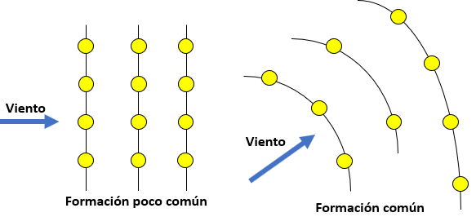

Ilustración 3. Formaciones comunes y no comunes de un parque eólico.

No hay una formación ideal, debido a que la dirección del viento predominante no es siempre igual y en cada lugar es distinto. Por esta razón los aerogeneradores se ubican en lo alto de los cerros. El aire que fluye a través de la montaña es impulsado hacia la parte de arriba del terreno por lo que aprovechamos el doble de su fuerza reduciendo el espacio por donde el viento fluye.

* **Traducción del nombre de los activos.** Cada uno de los aerogeneradores están identificados por un número, este número es el “SystemNumber”. Este identificador es el que tiene dentro del sistema de SCADA. Sin embargo, en “Ingeboards” tiene otro identificador. Por ejemplo, en SCADA podríamos denominar a un aerogenerador con el id “92874621”, y en Ingeboards podríamos nombrar a ese mismo con el alias “LodosoA1”. Esto sucede porque el uso de la información en un sistema y otro es distinto, Ingeboards es utilizado por técnicos y SCADA es más para un uso más estadístico.
* 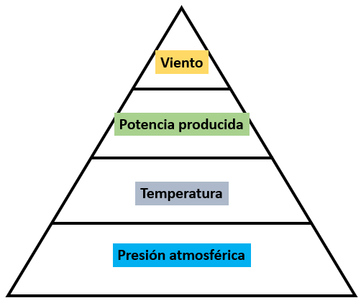**Factores involucrados.** A la hora de analizar los datos proporcionados por SCADA hemos de tener en cuenta una pequeña jerarquía de factores. Esta jerarquía es la vista en la Ilustración 4. A más viento mayor es la potencia producida. A más temperatura del aire, menor densidad tiene el viento, de forma que, al tener menos fuerza, la potencia producida es menor. Es decir, cuanto más frío sea el viento más fuerza produce, y mayor es la potencia producida. Por otro lado, la presión también es importante, aunque en menor medida. Cuanta más presión hay, mayor es la fuerza que produce el viento sobre las palas del aerogenerador, por lo que la potencia producida es mayor.

Ilustración 4. Jerarquía de factores.

* **Curva de potencia.** Todo el análisis de datos girará en torno a la curva de potencia. Esta curva esquematiza el rendimiento del aerogenerador, enfrentando el viento en ese momento contra la potencia producida tal y como vemos en la Ilustración 5. Podemos ver que hay tres fases dentro de la curva de potencia, el arranque, la situación normal y la etapa en la que está a pleno rendimiento.

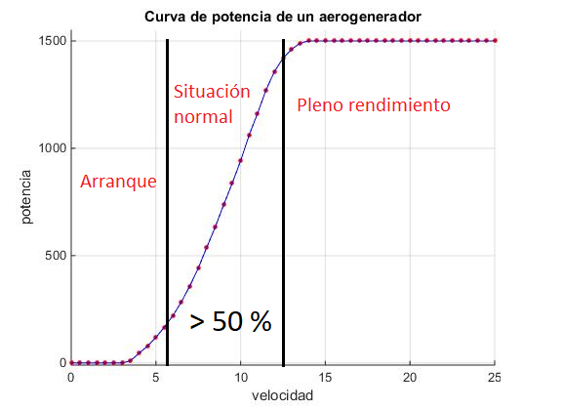

Ilustración 5. Ejemplo de curva de potencia.

Cabe destacar dos aspectos muy relevantes en cuanto a las etapas de la curva de potencia. Por un lado, diremos que más de la mitad de las mediciones de un aerogenerador se encuentran en la fase de “situación normal”, por lo que los activos están diseñados para trabajar en esas condiciones al encontrarse la mayor parte del tiempo ahí. Por otro lado, tenemos la etapa de pleno rendimiento que es cuando la velocidad de viento excede de los 15 m/s, ya que la potencia es constante. Esto se debe a que los aerogeneradores sufren un mayor desgaste a velocidades muy altas, por ello se limitan para producir lo mismo en estas situaciones.

* **Defectos en la curva de potencia.** La curva de potencia se dibuja a través de una nube puntos dependiendo de las mediciones reales de un aerogenerador, sin embargo, estas mediciones tienen ruido. Este ruido podría ser por ejemplo 7 puntos con un viento de 20 m/s, pero con potencia reducida igual a 0. Esto podría ser porque el aerogenerador en cuestión está siendo reparado y se haya parado para ejercer labores de mantenimiento. Por lo que deberemos de quitar ese ruido a la hora de analizar los datos. Los defectos que podemos predecir examinando la curva de potencia son:
  + Error referenciado de pitch 0º en PLC > 0º en físico.
  + Suciedad en palas.
  + Errores en tren mecánico.
  + Defectos en las palas.
  + Defectos eléctricos generados.
  + Quitan diez minútales con error asociado.
* Mediciones de los fabricantes para vender aeros. No podemos comparar nuestras conclusiones con los datos que los fabricantes otorgan, ya que se obvian muchos detalles que pueden ser muy relevantes.

1. Próximos pasos.

En esta reunión se han acordado las siguientes tareas:

* Estudio de la información aportada.
* Sacar conclusiones para analizar los datos.
* Limpiar de ruido la información proporcionada.
* Tener en cuenta que se ha de agrupar las mediciones por aero, y hacer comparaciones a nivel individual (por activo) o bien a nivel de grupo (por parque).

*Reunión 6. Reunión de retrospectiva del sprint.*

1. Información.

Es la reunión para revisar que es lo que se ha realizado a lo largo de esta primera iteración, ver qué hemos hecho correctamente y qué problemas hemos visto, para de esta forma hallar cómo resolverlos para que no vuelvan a afectar negativamente en el proyecto.

* Dirección. Edificio Infante Don Juan Manuel. Avda. de España s/n. Albacete. Despacho 0. B.8.
* Hora y fecha de la reunión. A las 16:30 el día 14 de febrero de 2018.

Los asistentes de la reunión son:

* Gregorio Diaz Descalzo. Jefe de proyecto de este trabajo de fin de grado. Titular de la Universidad de Castilla-La Mancha.
* Enrique Brazález Segovia. Desarrollador y encargado de defender este trabajo de fin de grado.
* Fernando Luján Martínez. Desarrollador de trabajo de fin de grado paralelo, su tutor también es Gregorio.

1. Asuntos que tratar.

Esta reunión sirve como revisión de lo generado a lo largo de lo que se lleva de proyecto, ver qué aspectos positivos y negativos hemos visto, y en qué podemos mejorar. Los puntos de la reunión son:

* Revisión del prototipo.
* Revisión de la documentación.
* Revisión de como generar los requisitos.
* Como genero los storyboards.
* ¿Cómo insertar la documentación generada en las reuniones?

1. Información recogida

En cuanto a la revisión del prototipo. Hemos acordado que hemos cumplido con lo propuesto e incluido algún avance más como el ajuste de los datos, ya que el flujo de datos contiene ruido que influye negativamente en las predicciones. Queda validado, tanto el formato de datos en formato “csv” como la detección de eventos complejos y alarmas. En teoría el formato de entrada iba a ser en formato “.db”, sin embargo, debido a las dificultades

1. Próximos pasos.